Сценарий праздничного мероприятия
«День Государственного флага Российской Федерации»

Ведущий:

Все страны мира, все государства, существующие на земле, имеют свои флаги и гербы и являются отличительным знаком государства.
Государственный флаг означает единство страны и его независимость от других государств. Герб и флаг страны созданы в соответствии со строгими правилами и имеют общую символику, которая олицетворяет красоту и справедливость, победу добра над злом. На фоне белой, синей и красной полос в центре расположен герб России.

Презентация: «Государственный флаг Российской Федерации»
Государственный флаг в Росси появился на рубеже 17-18 веков, в эпоху становления России, как мощного государства.
Впервые такой флаг был поднят на первом русском военном корабле «Орел».
Петр I по праву считается отцом российского триколора. В 1699 году из сотен знамён роль государственного флага Пётр 1 отвёл бело-сине-красному флагу.

Цвету флага придается особый смысл.
Белый цвет означает мир и чистоту совести;
Синий – небо, верность и правду;
Красный – огонь и отвагу.
Эти цвета издревле почитались на Руси народом, ими украшали свои жилища, вышивали затейливые узоры на одеждах и одевали их по праздникам.

«Да она шила – вышивала тонко бело полотно,
Да тонко бело полотно, да бело-бархатное,
Она строки строчила красным золотом».
Православные христиане видели в расположении полос флага строение мира.

Вверху – божественный мир, воплощенный в белом, небесном свете, ниже – синий небосвод, а под ним мир людей, красный цвет.
«Под тобой, березка не огонь горит,
Не мак цветет – красны девушки в хороводе стоят»
Мы говорим белый цвет, синее море, весна красна, красная девица, употребляя слово «красный» в значении «красивый».

Видимо все же не случайно стали они цветами государственного флага России.
И герб сочетает эти же цвета:
Белый – Святой Георгий Победоносец,
Синий – развевающийся плащ всадника,
Красный – фон, щит герба.

Изображение всадника, копьем поражающего черного дракона, означает победу справедливости, добра над злом. В народных преданиях говорят: Два орла несут по белу свету колесницу, в центре возница правит парой птиц, а наверху само солнце; два крыла его сестры – Заря Утренняя и Заря Вечерняя.

С течением времени стал забываться смысл и значение поэтических образов природы. Солнечную колесницу назвали двуглавым орлом. Увенчанный коронами, со скипетром и державой в лапах двуглавый орел является гербом нашей России.

Вглядитесь внимательно в российский герб. Разве не напоминает золотой орел на красном фоне солнце, сияющее своими лучами – перьями?

Вот он, флаг и герб нашей Российской Федерации, символ единства и независимости нашего народа.
Конкурс: «Флаг»
( собрать из разноцветных полос российский флаг)
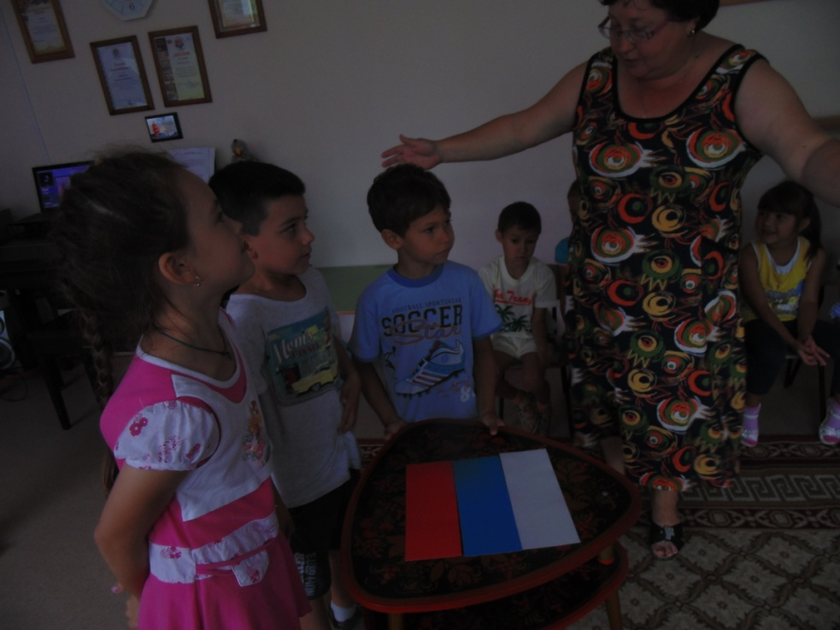
Государственный флаг поднимается во время торжественных мероприятий, праздников, и в это время всегда звучит гимн Российской Федерации.

День Государственного флага Российской Федерации – один из официально установленных праздников России; установлен в 1994 году указом президента РФ. Сегодня праздник нашего государственного флага, давайте и мы послушаем торжественный гимн нашей России стоя!

Звучит «Гимн Российской Федерации»
Россия…Родина… Это край, где вы родились, где мы живем. Это наш дом, это все то, что нас окружает. Россия…Какое красивое слово! И роса, и синие просторы, и сила …

Ведущий:
- Россия… Как из песни слово,
Березок юная листва
Кругом леса, поля и реки
Раздолье – русская душа.

- Люблю тебя, моя Россия
За ясный свет твоих очей,
За ум, за подвиги святые,
За голос звонкий, как ручей.

- Люблю, глубоко понимаю
Степей задумчивую грусть
Люблю все то, что называю
Одним широким словом – Русь!

Одна у человека родная мать, одна у него и родина. Крепко любит народ ее.
Эстафета «Российские просторы»
( пробежать поле, преодолеть болото, горы)
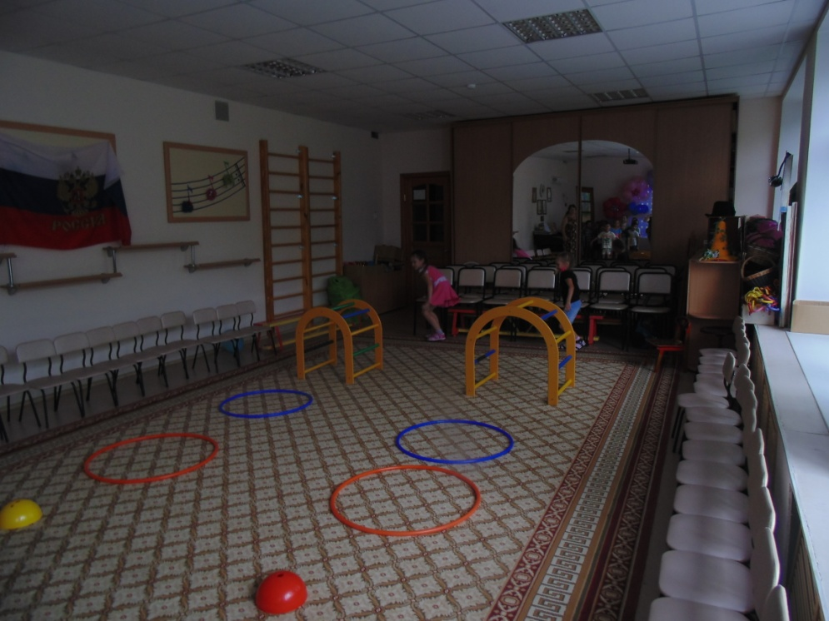

Ведущий:
Много сложил народ о Родине пословиц и поговорок.
Родина любимая – что мать родимая.
Жить – Родине служить.
Для Родины своей ни сил, ни жизни не жалей.
Родина мать, умей за нее постоять.
Человек без Родины – что соловей без песни.
Если дружба велика, будет Родина крепка.
Ведущий:
И ещё одна пословица кончил дело – гуляй смело!
Мы немного отдохнём и в веселый пляс пойдем.
Танец- игра с шариками: «Российский триколор»
( дети танцуют под музыку и по окончании дети которые с шариками выстраиваются в виде флага)
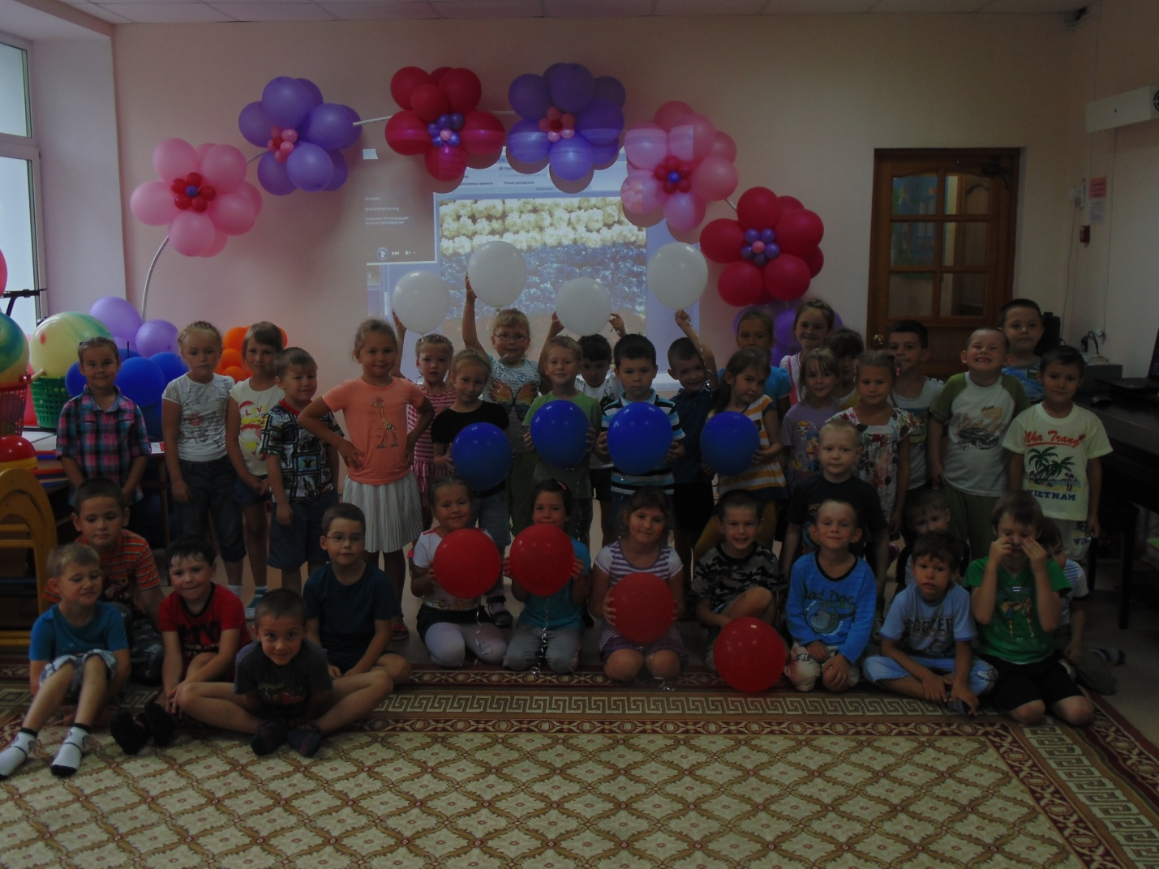

Молодцы! Берегли родную землю русские люди, воспевали о ней песни, трудились во славу богатства Родины.
Давайте и мы потрудимся и отобразим в своих работах флаг и герб нашей Российской Федерации.
Самостоятельная работа в группах «Флаг» (рисование, конструирование, аппликация).

